О работе НД Останкинского района в 2020 году
Это фоторассказ о работе народной дружины Останкинского района за прошедшие два зимних месяца 2020 года.

С первых дней наступившего года народные дружинники, совместно с сотрудниками ОМВД Останкинского района, в составе совместных нарядов, ежедневно обеспечивали общественную безопасность и поддерживали правопорядок, на улицах, зонах отдыха Останкинского района.
В ночь, с 6-го на 7-е января, в двух православных церквях Останкинского районапрошло Рождественское Богослужение, свидетелями которого, стали большое число жителей и гостей района.
6 января –Рождественскийсочельник.
7 января 2020 года - Рождество Христово.

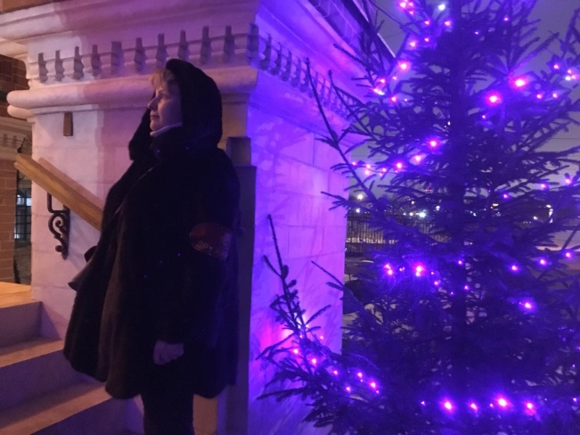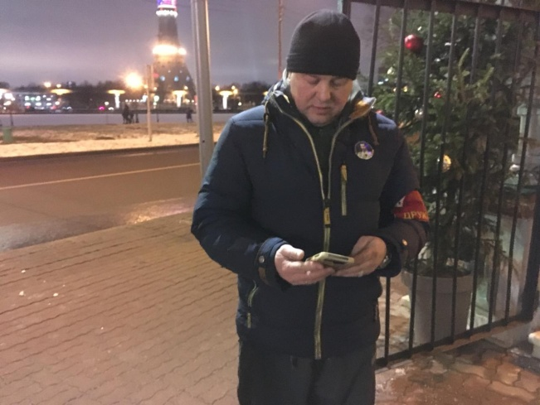

Народные дружинники Останкинского района в эти дни поддерживали правопорядок на подворьях двух храмов района.

В ночь с 18 на 19 в 2020 году наступило Крещение- один из главных христианских праздников, отмечающихся по многовековой традиции.

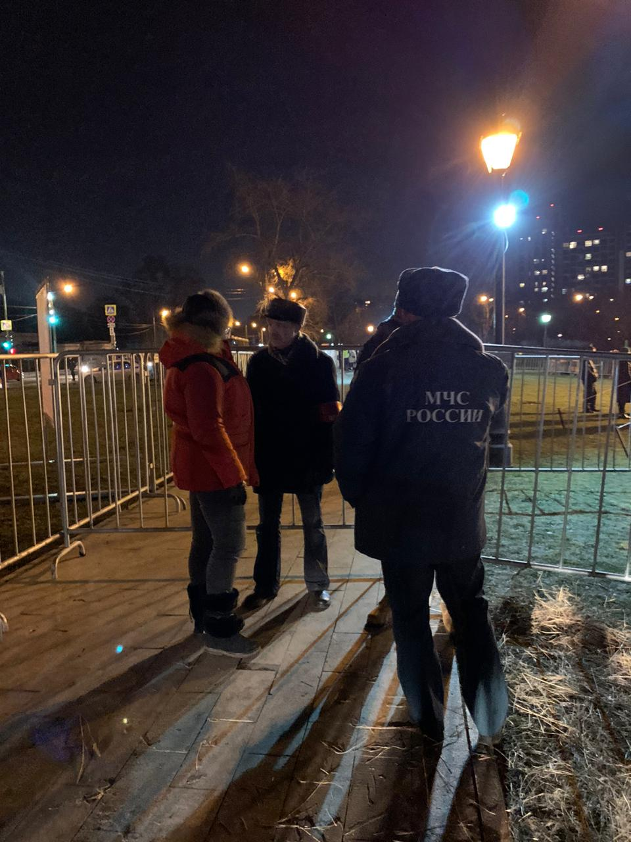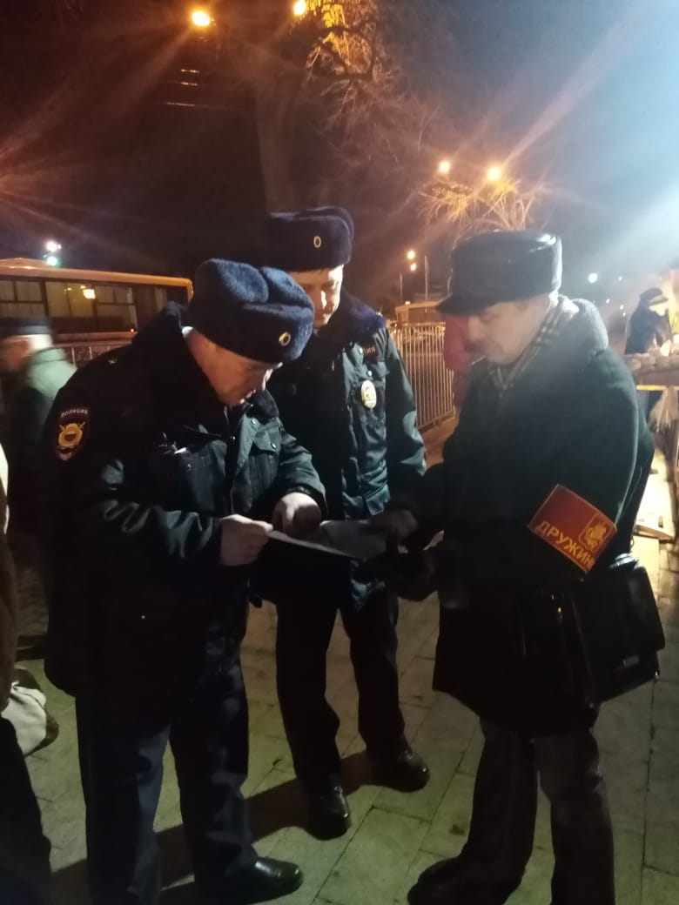

Задачу перед народной дружиной Останкинского района НШ НД Останкинского района уясняет задачу народной дружины
ставит зам. главы Префекта СВАО Ю.В. Гримальская с сотрудниками УВД СВАО и ОМД Останкинского района
(на фотоснимке слева)

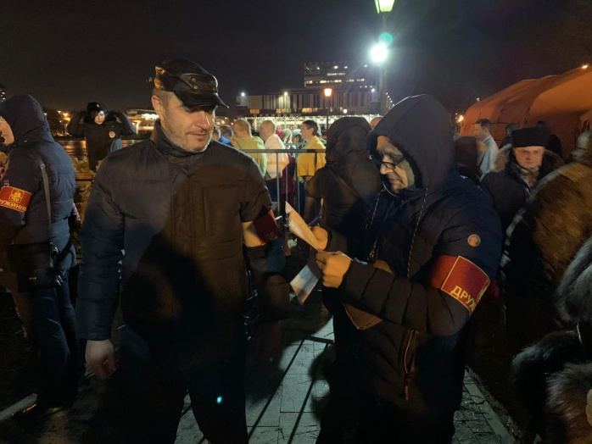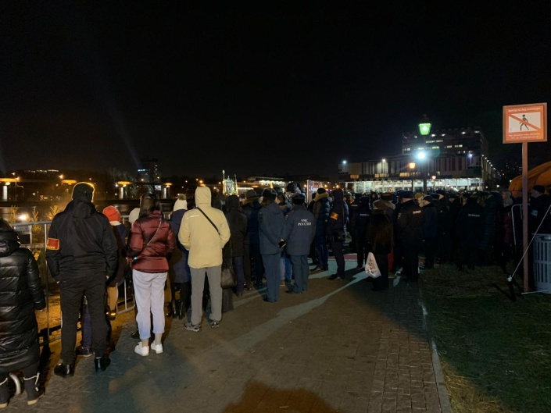

Народные дружинники Останкинского дежурят в ночь с 18 на 19 января

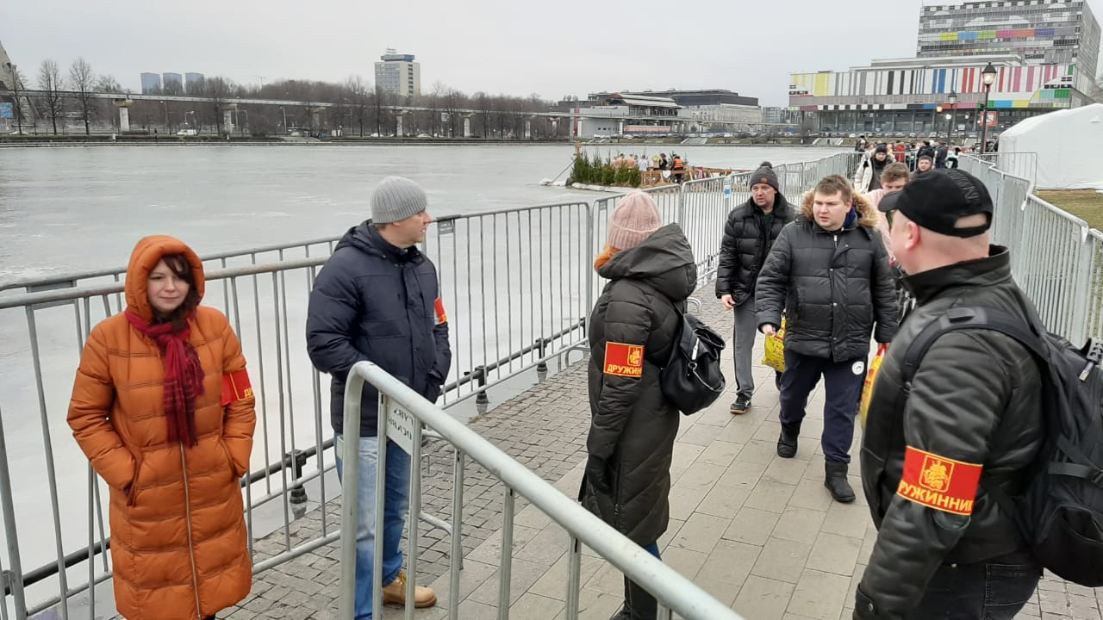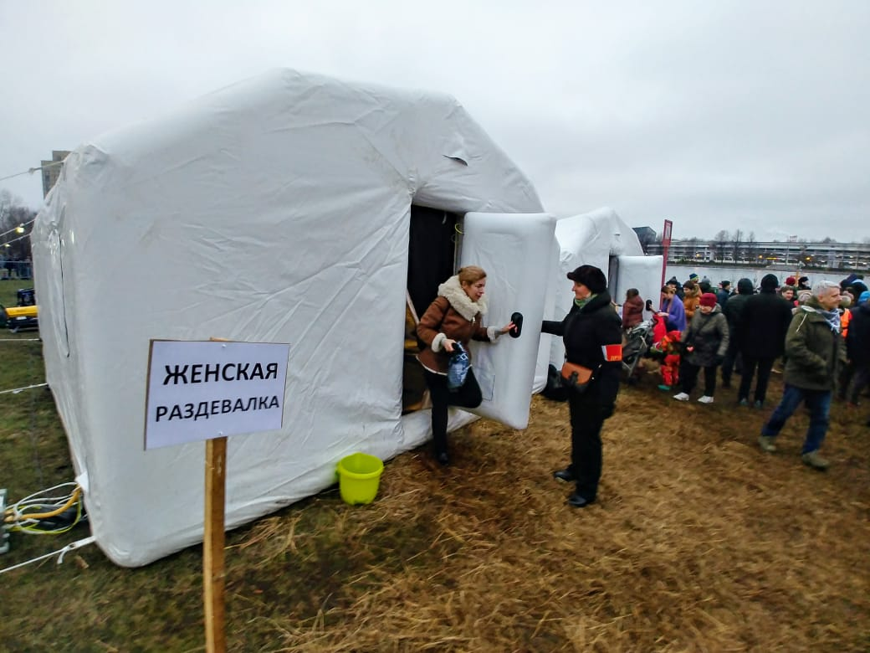

Народные дружинники обеспечивают правопорядок и общественную безопасность 19 января

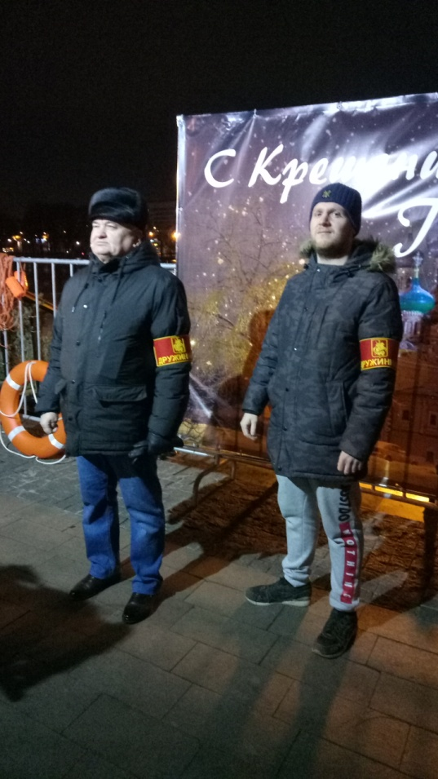

Проверку дежурства осуществил нач. штаба НД СВАО Благодарность дружине
Семин С.А. (слева)

Деятельность народной дружины нашего района, как и других дружин СВАО, организована в соответствии с утвержденным «Регламентом взаимодействия подразделений ГУ МВД России по г. Москве со штабами народных дружин по обеспечению общественного порядка, предупреждению и пресечению правонарушений».
В соответствии с Регламентом,… с заступающим в наряд народными дружинниками проводится ежедневный инструктаж, На этом инструктаже проверяется готовность дружинников к дежурству и определяются задачи каждого дежурства.

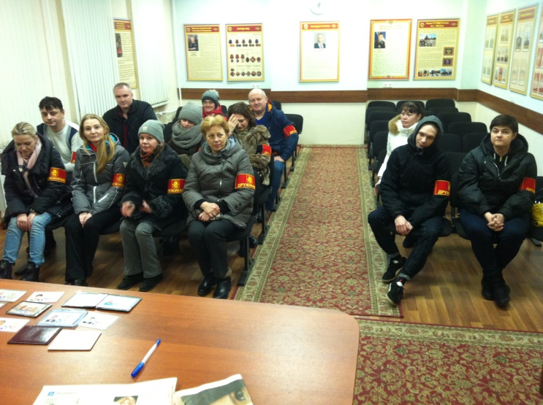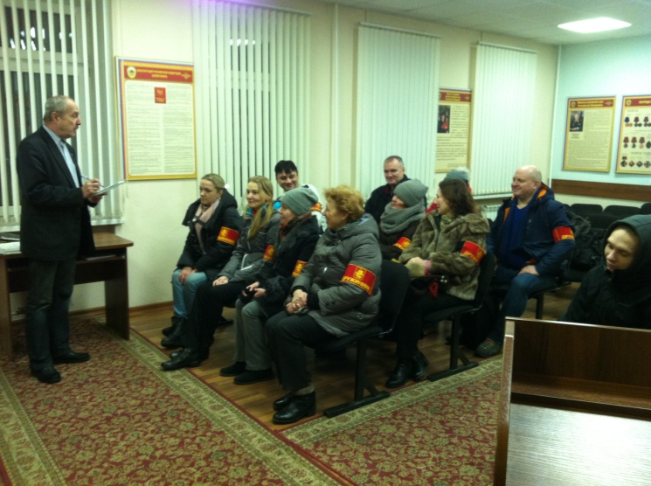

НШ НД проверяет готовность прибывших на дежурство и инструктирует дружинников

В январе, как и в прошедшем году, актуальным вопросом остался вопроспресечения случаев организации и проведения несанкционированной торговли в районе, особенно вблизи станции метро ВДНХ и ТПУ ВДНХ.
В соответствии с поручениями управы Останкинского района, народные дружинники, практически ежедневно патрулируют район, результаты имеются, - случаев торговли с рук стало гораздо меньше.

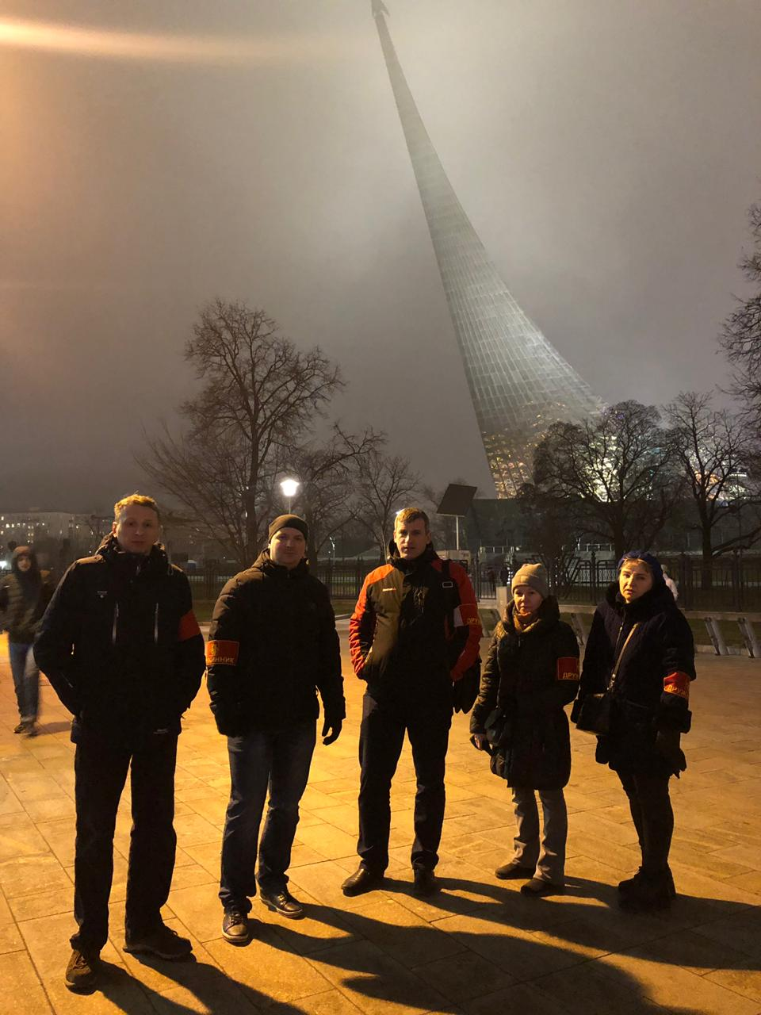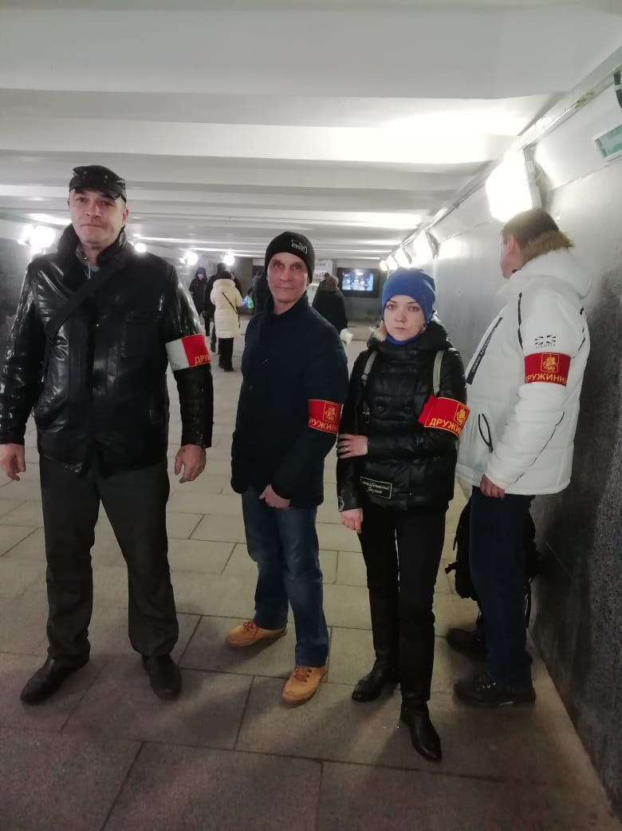

Народные дружинники на дежурстве

В первой декаде февраля в актовом зале управы Останкинского района состоялась встречаруководителей управы Останкинского района города Москвы с населением, рассматривался актуальный вопрос о пресечении несанкционированной торговли на территории района.

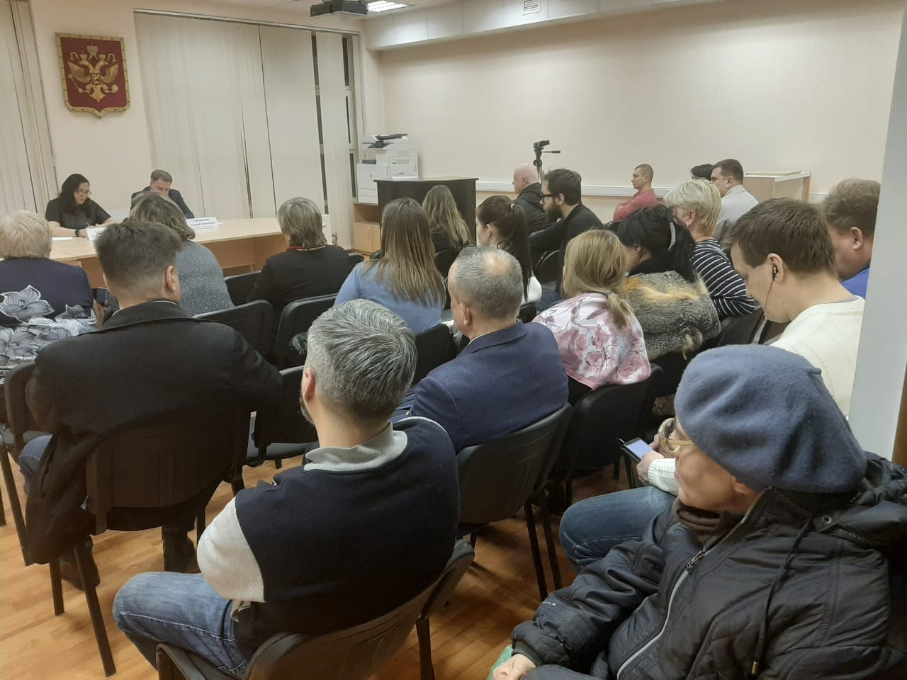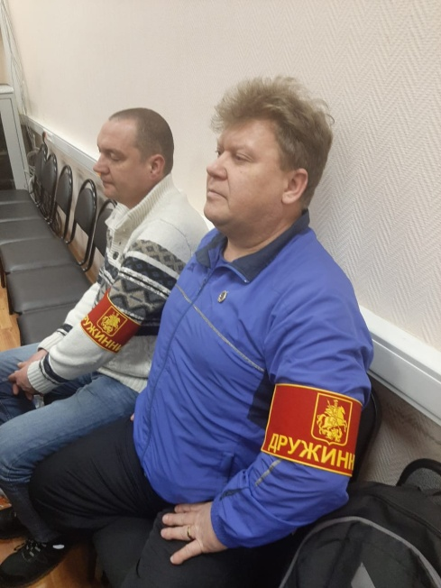

На совещании обеспечивали безопасность и поддерживали правопорядок дружинники Останкинского района.

В конце января, начале февраля 2020 года в помещении Управы Останкинского районасостоялось мероприятие - заслушивание участковых уполномоченных полиции перед жителями.
Народные дружинники Останкинского района при проведении этих отчетов присутствовали, поддерживая правопорядок. Начальник штаба Останкинского района на этих встречах рассказывал присутствующим о работе народной дружины, отвечал на многочисленные вопросы.

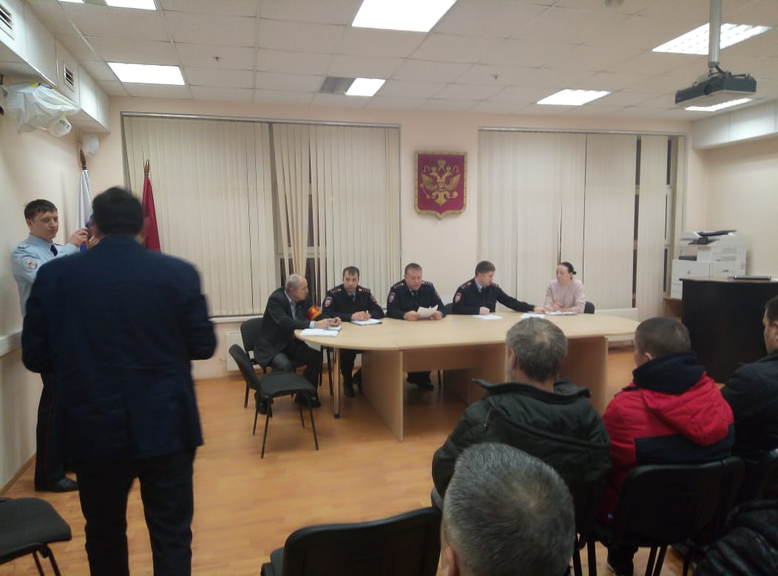

На встрече с жителями района

С 25 февраля по начало марта, на территории обслуживания Отдела МВД России по Останкинскому району города Москвы проводилось локальное оперативно-профилактическое мероприятие «Условник».Цель мероприятия, - отработка по месту жительства лиц, осуждены за совершение преступлений. Народные дружинники района, совместно с сотрудниками ОМВД, приняли активное участие в мероприятии.

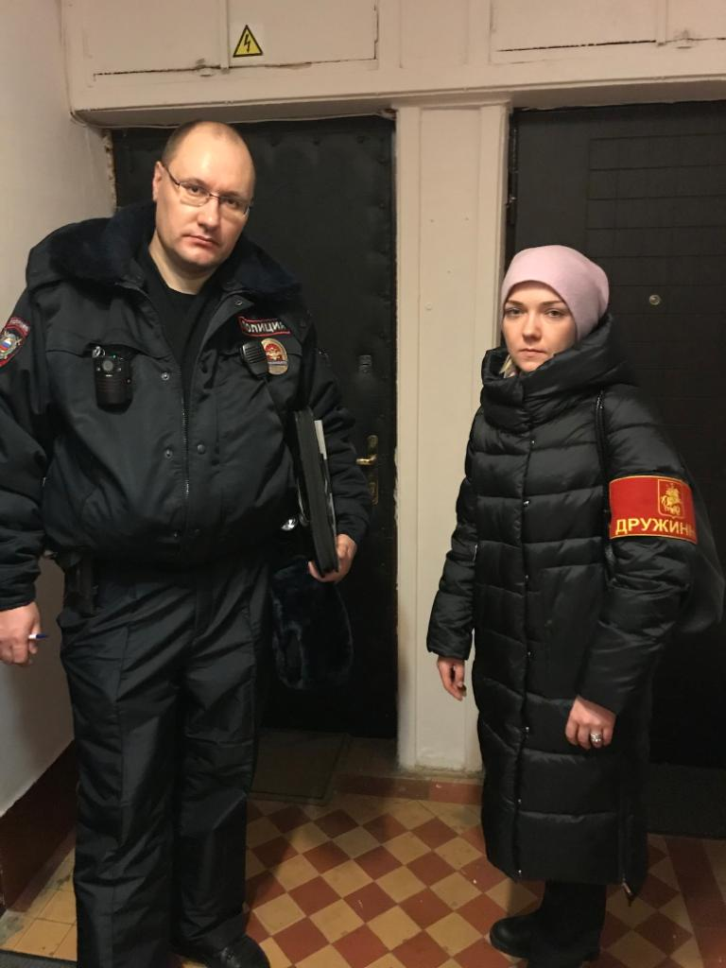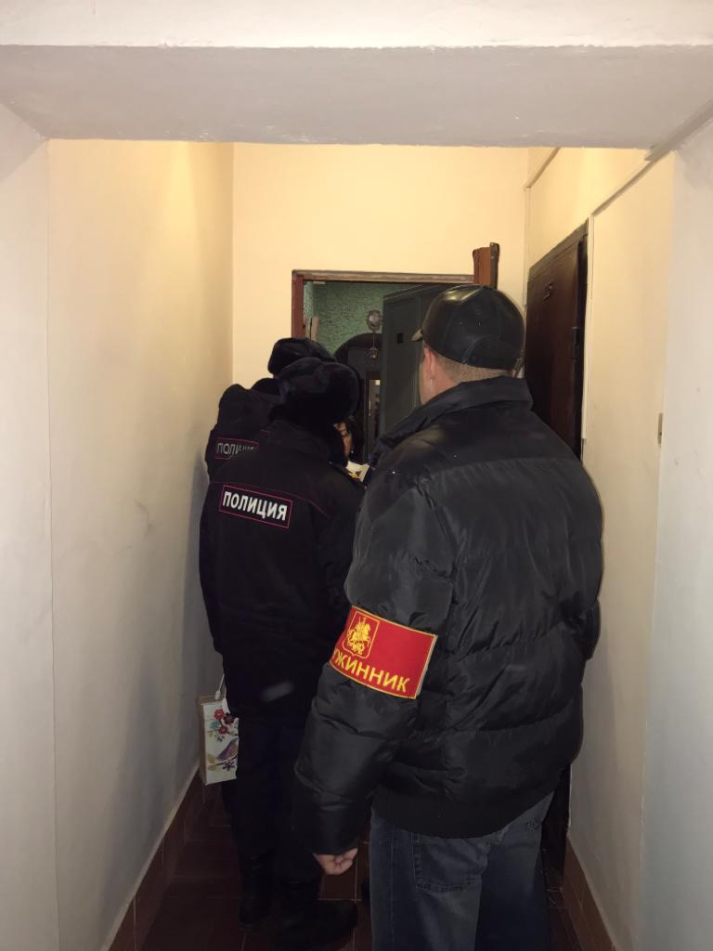

Народные дружинники, совместно с полицией, проводят локальное ОПМ «Условник»

В конце февраля, по разнарядку УВД СВАО, НД района повели профилактическое мероприятия «Улица-пешеход».

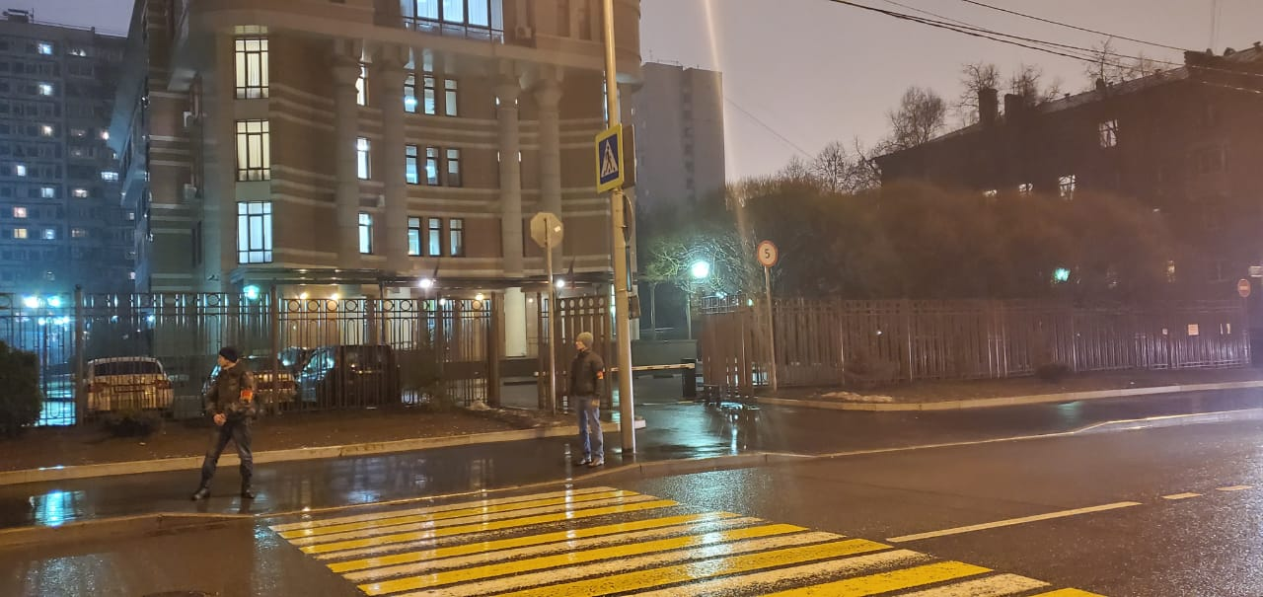

НД Останкинского района на мероприятии «Улица-пешеход»

Закончилась зима. В первый день весны, по приглашению Управы Останкинского района, проведена танцевально-игровая программа «Широкая Масленица. Народные дружинники приняли участие в этом мероприятии. Правопорядок и безопасность граждан были обеспечены.

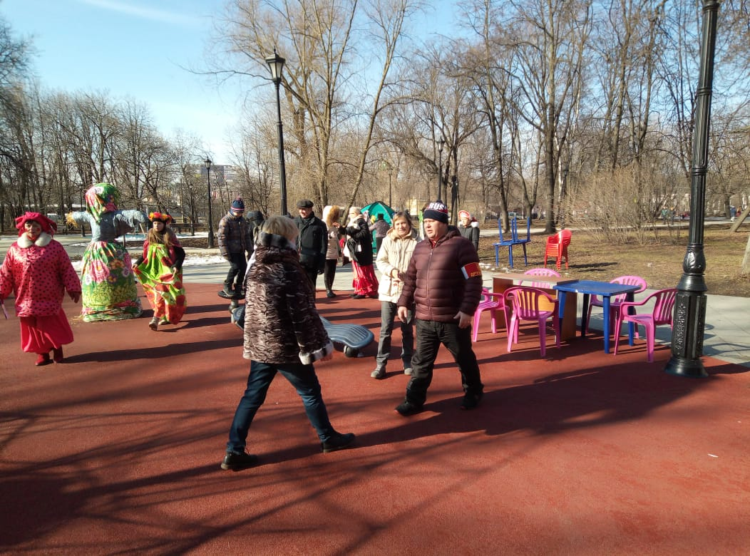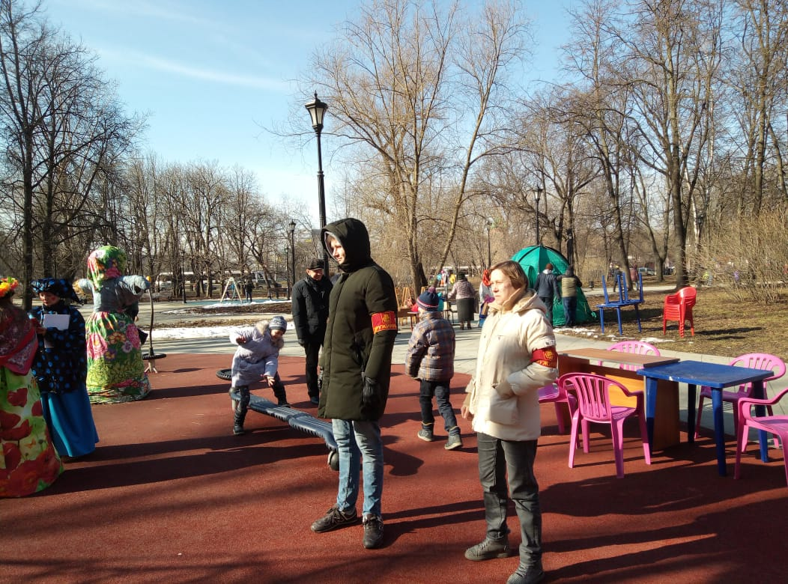

Народные дружинники правопорядок обеспечили

